Contacteur ROLLARC

# Une image contenant bateau, véhicule militaire, avion Description générée automatiquementFonction contacteur

Les contacteurs sont des interrupteurs perfectionnés commandés à distance, généralement par un électro-aimant. Il dispose d'un dispositif efficace de coupure de l'arc électrique et sont donc capables d'établir, de supporter et d'interrompre les courants supérieurs à l'intensité nominale.

# Caractéristiques principales du Rollarc

Le Rollarc est un contacteur à arc tournant qui utilise le SF6 (hexafluorure de soufre) comme diélectrique. L'ensemble du Contacteur est monté dans une enveloppe étanche en résine chargée de silice. Le SF6 a une rigidité diélectrique très supérieure à celle de l'air et sa pression dans l'enceinte est de 0,4 MPa. L'appareil que nous allons étudier est un appareil moyenne tension.

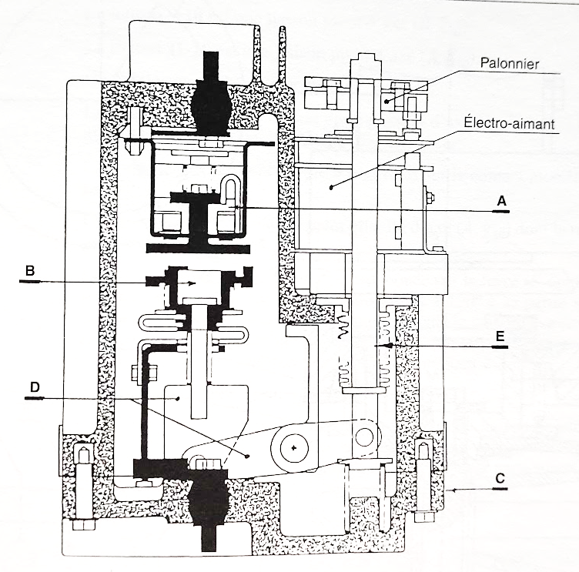U = 7,2 KV et I = 200A

Sur le dessin de principe, on distingue le trajet du courant pièces noires avec

A Ensemble du contact fixe.

B Ensemble du contact mobile.

C Enveloppe étanche

D Embiellage de commande

E Tige de commande liée à l'armature mobile des électroaimants de manœuvre.

# Une image contenant croquis, dessin, Dessin au trait, diagramme Description générée automatiquementEtude proposée

Nous allons étudier le fonctionnement de la partie active A, B, D et les mouvements relatifs du contact mobile B par rapport à l'enveloppe C et par rapport au contact fixe A. Le plan partiel représente les 3 sous-ensembles A, B et D. Le point O est le point fixe de l'enveloppe C.

Le trajet du courant en position contacteur fermé est le suivant :

1 Porte-contact.

2 Contact fixe.

(Ce contact peut se déplacer verticalement de la distance δ)

3 Contact mobile.

4 Shunt souple.

5 Connexion.

Le support fixe 0 est lié à l'enveloppe de l'appareil. Soit R0 = ($O,{\vec{x}}_{0},{\vec{y}}_{0},{\vec{z}}_{0}$) un repère lié à 0.

La liaison 9-0 est une liaison pivot d'axe (C, ${\vec{z}}_{0})$. La liaison 11-0 est une liaison pivot d'axe (O, ${\vec{z}}_{0})$.

La tige centrale 12 et le palonnier 10 sont liés par une liaison encastrement.

Soit R10 = ($A,{\vec{x}}_{10},{\vec{y}}_{10},{\vec{z}}_{10}$), un repère lié à 10. La liaison 9-10 est une liaison pivot d'axe (B, ${\vec{z}}_{10})$. Le liaison 11-10 est une liaison pivot d'axe (A, ${\vec{z}}_{10})$. On précise que $\vec{OA}$ = $\vec{CB}$ et que $\vec{OC}$ = $\vec{AB}$. La liaison 3-12 est une liaison pivot glissant d'axe (A, ${\vec{y}}_{10})$ dont la rotation est supprimée par l'action du ressort 13.

La Rondelle 8 et le shunt souple 4 sont fixés sur le contact mobile 3 par un écrou vissé sur 3.

Le liaison 6-3 est une liaison pivot glissant d'axes (A, ${\vec{y}}_{10})$ dont la rotation est supprimée par l'action du ressort 7.

Lors d'une fermeture de l'appareil provoqué par la force $\vec{F}$ appliquée en D sur 11, le poussoir 6 en téflon qui possède 3 tétons à 120° à sa partie supérieure déplace le contact fixe 2 vers le haut, de la distance δ, puis il ressort 7 se comprime et 3 vient en contact avec 2. Le palonnier continue alors son mouvement ascendant, le ressort 13 se comprime, assurant une certaine pression au contact 2-3.

Soit R1 = (E $,{\vec{x}}_{1},{\vec{y}}_{1},{\vec{z}}_{1}$) un repère lié à 1.

La liaison 2-1 est une liaison glissière de direction ${\vec{y}}_{1}$. On se propose dans ce problème d'étudier un certain nombre de mouvements particuliers et de définir les trajectoires de quelques points.

# Une image contenant diagramme, dessin, Dessin technique, Plan Description générée automatiquementTravail demandé :

* Etudier le mouvement du levier 11 par rapport au repère R0 et définir la trajectoire du point A appartenant à 11 par rapport à R0.
* Etudier le mouvement 9/R0 et définir la trajectoire du point B ∊ 9/R0.
* Etudier le mouvement de 10/R0 et définir la trajectoire T(M∊ 10/R0) du point M lié à 10 par l’intermédiaire de la tige centrale 12.
* Etudier le mouvement de 3/R0 et définir la trajectoire du point M∊ 3/R10. Comparer avec la question précédente.